Jobs bei der Airwinx Immobilien

30.03.2025

**Kälte-/ Klimatechniker (w/m/d)**

Vollzeit I Standort Limburg

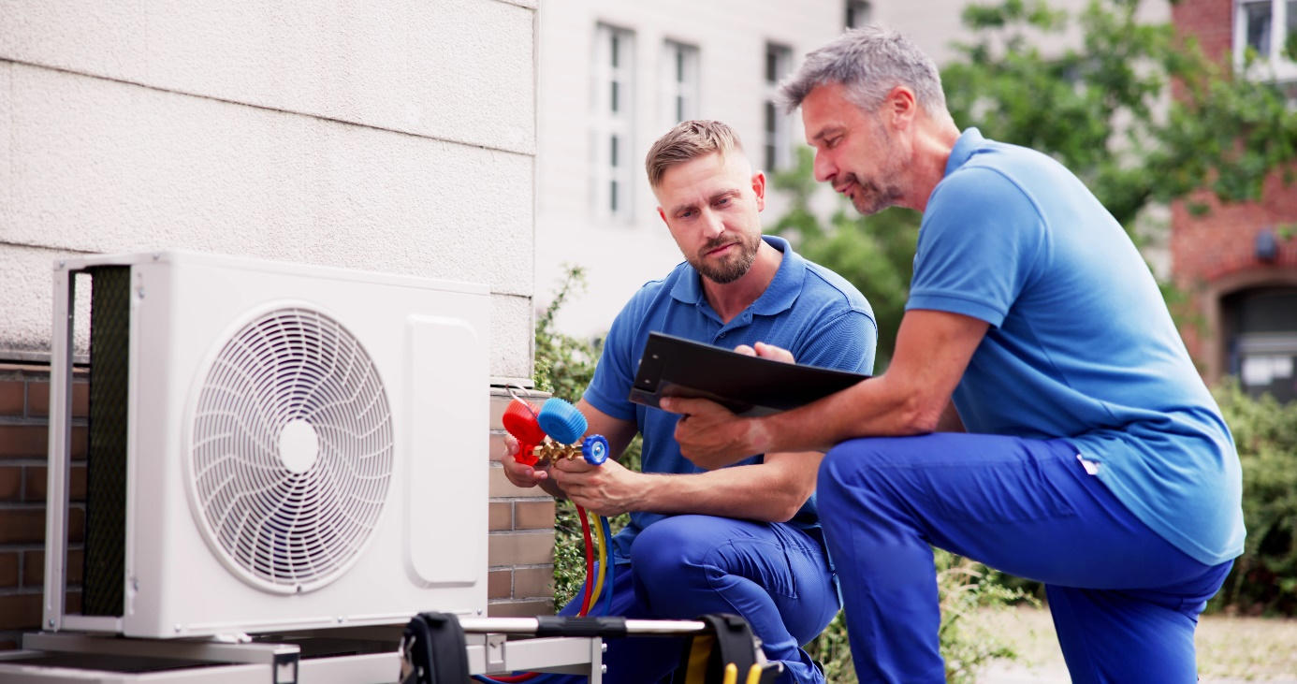

**Darauf können Sie sich freuen:**

* Team mit flachen Hierarchien
* Ein unbefristeter Arbeitsvertrag
* 30 Tage Urlaub
* Wir arbeiten als Team. Respekt, Freundlichkeit und ein offener Umgang sind eine Selbstverständlichkeit für uns.
* Eine zukunftssichere und anspruchsvolle Tätigkeit
* Umfangreiche Weiterbildungsmöglichkeiten
* Familienfreundliche Personalpolitik, zur Unterstützung in verschiedenen Lebensphasen

**Das machen Sie bei uns:**

* Regelmäßige Inspektions-, Wartungs- und Instandsetzungsmaßnahmen an Kälte- und Lüftungsanlagen.
* Störungssuche und –beseitigung, Fehlerbehebung und Reparaturen
* Technische Rundgänge
* Optimierung bestehender Anlagen (beispielsweise energetische Einsparungen)
* Sicherheits- und Funktionsüberprüfungen
* Dokumentation von durchgeführten Arbeiten, sowie Erstellung von Wartungsprotokollen.

**Das wünschen wir uns von Ihnen:**

* Sie verfügen über eine abgeschlossene Berufsausbildung als Mechatroniker/in für Kältetechnik, Kälteanlagenbauer/in oder Kälteanlagentechniker/in.
* Reisebereitschaft in Hessen, Nordrhein-Westfalen und Rheinland-Pfalz.
* Sie verfügen über handwerkliche Fähigkeiten, technisches Interesse sowie Einsatzbereitschaft und Sorgfalt.
* Ausgeprägte Kundenorientierung
* Selbstständige, strukturierte und ergebnisorientierte Arbeitsweise.
* Einsatzbereitschaft und Flexibilität.
* Teamfähigkeit
* Ein Führerschein Klasse B ist von Vorteil.

ÜBER UNS

Die Airwinx Immobilien agiert als zuverlässiger Ansprechpartner für die Bereiche Facility Management, Objektmanagement und Hausverwaltung. Unser Immobilienportfolio erstreckt sich über ganz Deutschland.

Wir möchten unseren Kunden den effizientesten und bequemsten Service bieten.

Kundenzufriedenheit ist unser höchster Anspruch.

**Interessiert? Dann werden Sie Teil unseres Teams!**